М.М.Копыльцова
ЛЭПБУК-ТЕХНОЛОГИЯ КАК ПОЛИФУНКЦИОНАЛЬНЫЙ ИНСТРУМЕНТ В ОБУЧЕНИИ ДЕТЕЙ С НАРУШЕНИЕМ ЗРЕНИЯ
LAPBOOK - TECHNOLOGY AS A MULTIFUNCTIONAL TOOL IN TEACHING VISUALLY IMPAIRED CHILDREN
КОПЫЛЬЦОВА Майя Михайловна – учитель русского языка и литературы, дефектолог ГОУ ЯО «Гаврилов-Ямская школа – интернат» (e-mail: maia.mihailovna@yandex.ru)
KOPYLTSOVA Maya Mikhailovna – teacher of Russian language and literature, defectologist of the GOU YAO «Gavrilov-Yamskaya boarding school» (e-mail: maia.mihailovna@yandex.ru)
Аннотация. Современный процесс обучения лиц с нарушениями зрения требует от педагогов использовать более совершенные технологии преподавания, обеспечивающие наиболее полное удовлетворение познавательных потребностей обучающихся с нарушением зрения, всесторонний учет их возможностей, интересов, способностей и склонностей. В статье описан опыт применения полифункциональной технологии – лэпбук-технологии. Работа с лэпбуком основана на взаимодействии сенсорных функций и способна решать различные коррекционно- развивающие задачи. При создании лэпбука необходимо учитывать зрительный диагноз обучающегося и, исходя из офтальмо – гигиенический рекомендаций, адаптировать материал тематической папки. Исходя из высокого коррекционного потенциала пособия, разработать лэпбук можно по любой теме учебного курса и использовать его для повторения, систематизации знаний и даже при подготовке к государственной итоговой аттестации.
Ключевые слова. Лэпбук, лэпбук – технология, дети с нарушением зрения, сенсорные функции, коррекция, индивидуализация обучения, дети с ограниченными возможностями здоровья (ОВЗ)
Abstract. The modern process of teaching visually impaired people requires teachers to use more advanced teaching technologies that ensure the most complete satisfaction of the cognitive needs of visually impaired students, comprehensive consideration of their capabilities, interests, abilities and inclinations. The article describes the experience of using a multifunctional technology - lapbook technology. Working with a lapbook is based on the interaction of sensory functions and is able to solve various correctional and developmental tasks. When creating a lapbook, it is necessary to take into account the student's visual diagnosis and, based on ophthalmo-hygienic recommendations, adapt the material of the thematic folder. Based on the high correctional potential of the manual, a lapbook can be developed on any topic of the curriculum and used for repetition, systematization and even in preparation for the state final certification.
Keywords. Lapbook, lapbook - technology, children with visual impairments, sensory functions, correction, individualization of training, children with disabilities
Современный процесс обучения лиц с нарушениями зрения, особенно в свете обновленного ФГОС и введения Федеральных адаптированных образовательных программ, претерпевает серьёзные изменения в процессуальном блоке педагогической системы. И изменения эти направлены на переориентацию с внешних показателей на развитие личности. Именно поэтому так важно использовать более совершенные технологии преподавания, обеспечивающие наиболее полное удовлетворение познавательных потребностей обучающихся с нарушением зрения, всесторонний учет их возможностей, интересов, способностей и склонностей.
На мой взгляд, одной из таких технологий является технология лэпбук. Лэпбук (англ. lapbook) представляет собой книгу – раскладушку, которая имеет различные интерактивные элементы: вкладки, подвижные детали, конверты, карманы, в которых находится информация в виде текстов, схем, заданий. Основная цель создания лэпбука – сбор, систематизация и творческое осмысление материалов по определенной теме.
Данная технология активно используется американскими педагогами и родителями, обучающими своих детей на дому[3, с. 162 - 164]. В Америке эта технология представляет собой одну из разновидностей метода проекта. Адаптировала его под наш менталитет Татьяна Пироженко. Она разрабатывала эту технологию для занятий со своим ребенком и предложила использовать ее в исследовательской работе с детьми[1, с.23-25].
Данная технология первоначально была ориентирована на дошкольников и младших школьников, но, на мой взгляд, эту технологию можно с успехом использовать для детей с ОВЗ разных нозологических и возрастных категорий. Причина этому - ее полифункциональность и огромный коррекционный потенциал. Об этом подробнее.
Заболевания глаз различной степени тяжести приводят к затруднениям в накоплении чувственно - практического опыта, но при этом для ребенка с нарушенным или остаточным зрением зрительный анализатор остается ведущим в чувственном познании окружающего мира. Именно поэтому так важно правильно применять принцип наглядности, который для детей с нарушением зрения имеет большое значение. По мнению многих педагогов, лэпбук обладает необходимыми дидактическими свойствами и как нельзя лучше отражает «золотое правило дидактики» - принцип наглядности. А наглядным методам обучения слабовидящих всегда уделялось особое внимание. Ведь эти методы способствуют развитию наблюдательности, формирование образов памяти, обогащению сенсорного опыта путем развития приемов и способов восприятия [4, с. 152].
Работа с лэпбуком основана на взаимодействии сенсорных функций: зрительной (слабовидящие обучающиеся и обучающиеся с остаточным зрением), тактильной (кожной) и двигательной. Таким образом, каждая сенсорная функция развивается не изолировано, а технологию лэпбук можно назвать полисенсорной технологией, что предполагает формирование у ребенка процессов восприятия и представлений о предметах, объектах и явлениях окружающего мира через использование двух и более анализаторов. Кроме этого, в процессе работы с лэпбуком активизируются мыслительные операции. Так формируется аналитико - синтетическое визуальное мышление в процессе манипуляций с элементами лэпбука.
Любая деятельность, осуществляемая совместно с ребёнком с ОВЗ, должна быть направлена на активизацию процессов компенсации, преодоление или устранение недостатков познавательной деятельности. Именно поэтому обучение слепых и слабовидящих носит коррекционную направленность [4, с.11-13]. Лэпбук как нельзя лучше способен решать коррекционно - развивающие задачи:
- ориентировка в микро-пространстве, что является одной из важнейших жизненных компетенций человека с нарушением зрения вне зависимости от возраста, психического развития и характера нарушения зрения. Работа с лэпбуком помогает развивать у детей пространственное мышление;
- развитие зрительного восприятия. Реализация этой коррекционной задачи осуществляется при создании лэпбука с помощью опоры на специальные психофизиологические стимуляторы (форма, цвет, размер, контраст и т.д.);
-развитие мелкой моторики. При работе с лэпбуком обучающиеся применяют приемы осязательного восприятия объектов и выполняют практические действия, что дает детям с нарушением зрения возможность наиболее точно представлять предметы и пространство, что позволяет им быть более активными, любознательными в процессе обучения и игры [5, с.110-111].
Отмечая достоинства этой технологии, нельзя не упомянуть о соблюдении главного принципа в работе с детьми с ОВЗ – принципа индивидуализации. Как правило, лэпбук создается не тиражировано, а, наоборот, с учетом индивидуальных особенностей каждого обучающегося. Кроме того, сам ребёнок задействован в создании пособия и сам может определить позиции и элементы, содержащиеся в нём. А работа с лэпбуком может быть организована как в групповом формате, так и в индивидуальном.
Процесс создания лэпбука достаточно трудоёмкий и занимает определенное время, и это, пожалуй, единственный минус этой технологии. Конечно, большая часть работы по изготовлению тематической папки ложится на плечи педагога в силу низких зрительных способностей обучающихся.
Создание лэпбука целесообразно называть разновидностью метода проекта, ведь его формирование содержит все этапы проекта: целеполагание, разработка лэпбука, выполнение (практическая часть), подведение итогов.
Начать создание лэпбука целесообразно с выбора темы (можно взять за основу какое-либо литературное произведение, тему курса или значимое событие). После того нужно составить план лэпбука. Это учебное пособие, поэтому важно продумать, что он должен включать в себя, чтобы полностью раскрыть тему. Макет поможет понять, как будут представлены пункты плана (от текстового представления до интерактивных и развивающих заданий). Далее макет нужно воплотить в материальном виде. Лэпбук состоит из папки разных форматов А3, А4, в которую вклеиваются кармашки, книжки-раскладушки, окошки и другие детали с наглядной информацией по выбранной теме.
При создании лэпбука для ребенка с нарушенным зрением мы должны помнить об эстетичности и удобстве пособия, но главным для нас станет соблюдение офтальмо-гигиенических требований. При адаптации технологии для слепых и слабовидящих обучающихся необходимо помнить о рекомендациях, общих (для всех детей с нарушением зрения) и индивидуальных (исходя из зрительного диагноза ребенка). Среди них шрифт (увеличенный для слабовидящих и шрифт Брайля для слепых), цвет (предпочтительно использовать яркие жёлтые, красные, оранжевые и зеленые цвета и не использовать темно – синие, фиолетовые, темно – зелёные), контраст и разгруженность от лишних деталей.
Я применяю данную технологию на протяжении нескольких лет. Практически любая тема курса русского языка и литературы может быть представлена в таком интерактивном виде. Первоначально я применяла работу с лэпбуками во внеурочной деятельности и как способ геймификации образовательного процесса, но со временем стало понятно, что лэпбук - эффективное средство для систематизации знаний и комплексного повторения даже самых непростых тем, таких как «Причастие» и «Деепричастие». Отлично зарекомендовала себя технология и при подготовке к ГИА (государственной итоговой аттестации) в формате ГВЭ (государственного выпускного экзамена). Совместно с обучающимися были созданы тематические папки – лэпбуки «На пути к ГВЭ», которые в течение года пополнялись новыми материалами (банк аргументов для написания экзаменационного сочинения – рассуждения).
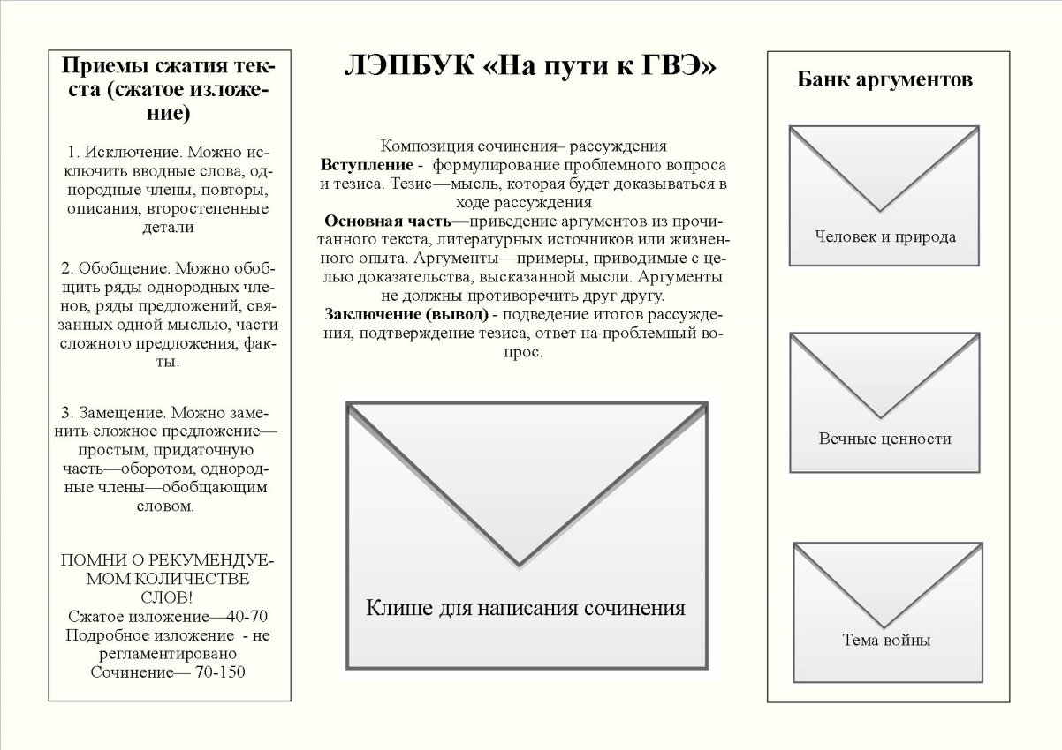
Рис.1. Макет лэпбука «На пути к ГВЭ»
Подводя итог сказанному, хочется еще раз заострить внимание на том, что при создании лэпбука обучающиеся не получают знания в готовом виде, а накапливают в процессе собственной исследовательской – познавательной деятельности, а в дальнейшем эта тематическая папка может быть использована как методическое пособие, дидактическое пособие или игровой маркер развивающего пространства.

Список используемых источников
- Блохина Е.Л., Лиханова Т. Лэпбук - «наколенная книга» // Обруч. 2015. № 4.
- Бородулина Т.П., Косач Е.В. Лэпбук как инновационное средство в процессе обучения // Мир педагогики и психологии. - 2019. - №10 (39).
- Гатовская Д.А. Лэпбук как средство обучения в условиях ФГОС // Проблемы и перспективы развития образования: материалы VI междунар. науч. конф. (г. Пермь, апрель 2015 г.). Пермь: Меркурий, 2015.
- Ермаков В.П., Якунин Г.А. Основы тифлопедагогики: Развитие, обучение и воспитание детей с нарушениями зрения: Учеб. пособие для студ. высш. учеб. заведений. - М.: Гуманит. изд. центр ВЛАДОС, 2000.
- Организация коррекционных занятий в специальных (коррекционных) школах-интернатах III-IV видов: учебно-методическое пособие / [Т. Б. Тимофеева и др.; ред.- М. П. Мухаев]. - Ростов-на-Дону: Феникс, 2010.

